**PROCEDIMIENTO PARA LA FIRMA DE LAS ORDENES DE SERVICIO DEL PDI TRAMITADAS POR LA SUBDIRECCIÓN DE PERSONAL DOCENTE**

1.-Abrir un expediente seleccionando el procedimiento “Orden de servicio de PDI”.

Cumplimentar el Asunto del Expediente y los demás datos.

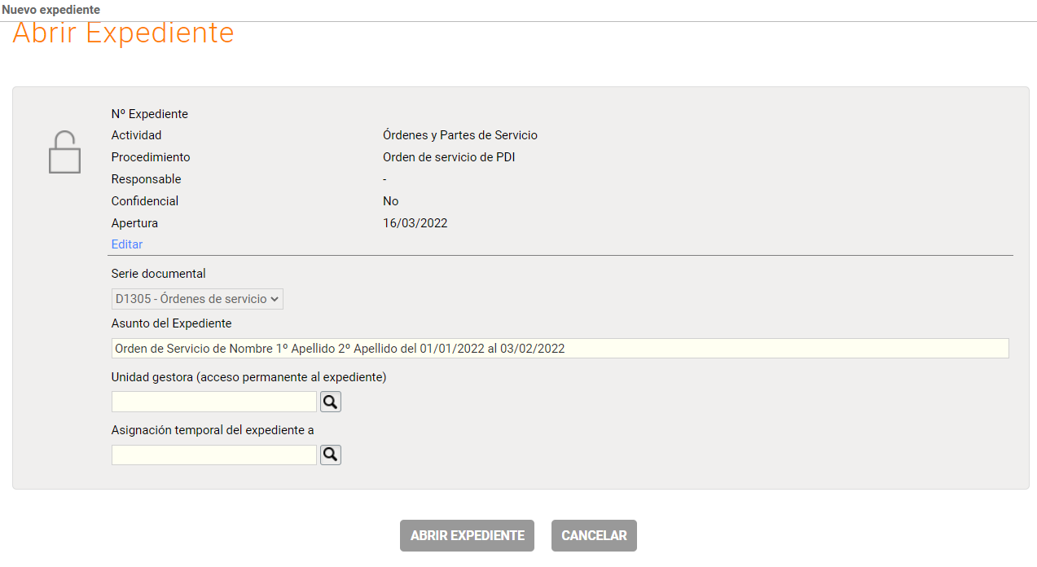

2.- En la pestaña DOCUMENTOS, Cargar los mismos:

1.- Resolución del permiso concedido (si se aporta la solicitud, será devuelta para aportar la Resolución).

2.- Orden de Servicio **cumplimentada incluyendo el nombre del responsable de la U.G.A.** (sin firmar para, que una vez comprobada, poder enviarla a la firma del responsable y del Rector; si no se devolverá para rehacer).

Comprobar que, en ambos documentos, los datos siguientes son idénticos, de lo contrario se devolverá para rehacer:

Fechas de inicio y fin Motivo del viaje Lugar de destino

3.- En la pestaña TRAMITACIÓN, Abrir “NUEVA TAREA”, en la pantalla que se abre:

Cumplimentar el Asunto: “Orden de Servicio”.

Asignar a “SUB090 Subdirección de Personal Docente”.

Pulsar el botón “GUARDAR”.

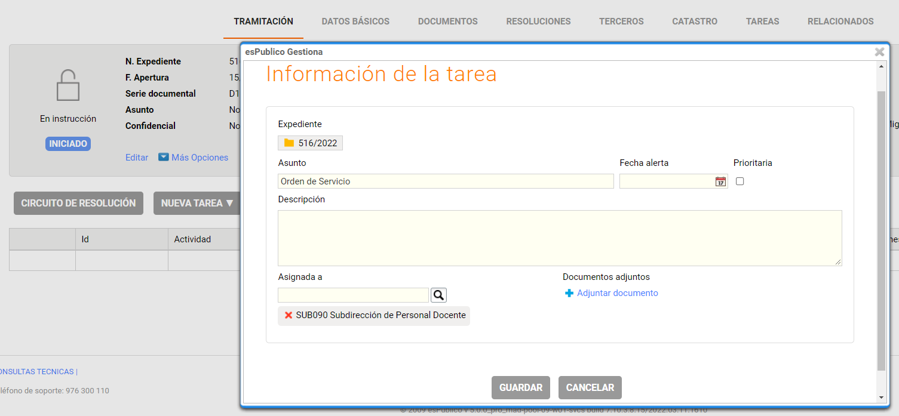

Compartir el expediente pulsando en el botón “ENVIAR”, en la pantalla que se abre, añadir EL GRUPO “SUB090 Subdirección de Personal Docente”. Pulsar el botón “ASIGNAR” y a continuación “ENVIAR”

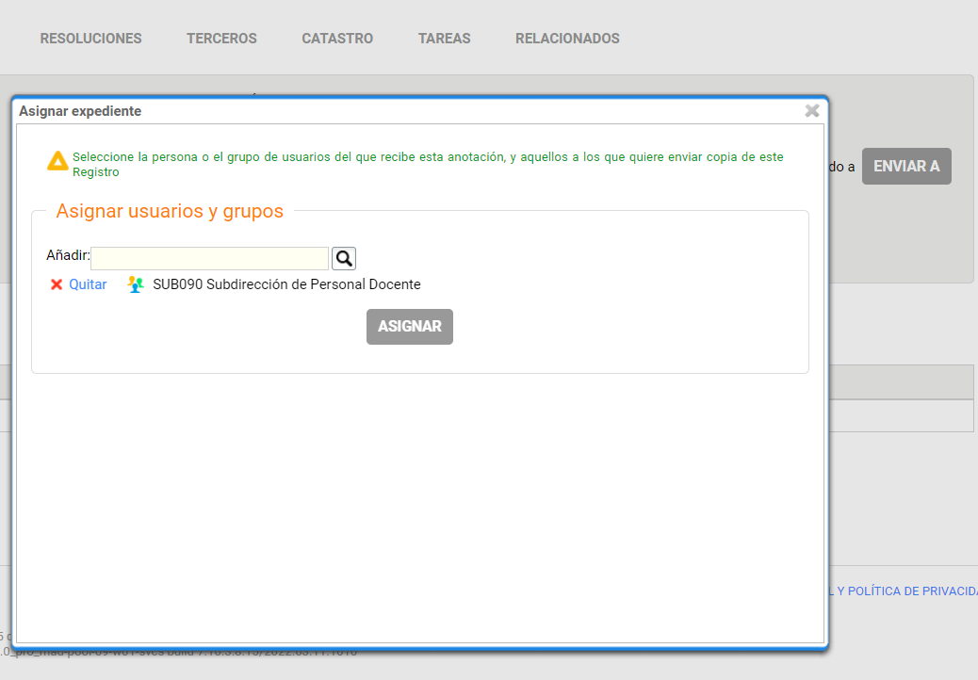

Saludos.